**今日动态**

**4月1日 星期一 晴**

1. **入园情况：**

今日来园28位小朋友，3位小朋友请假。

**2.区域活动**

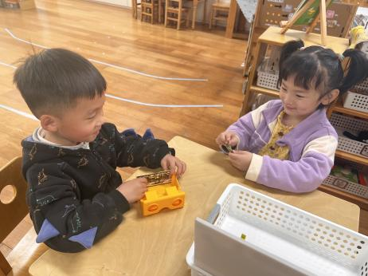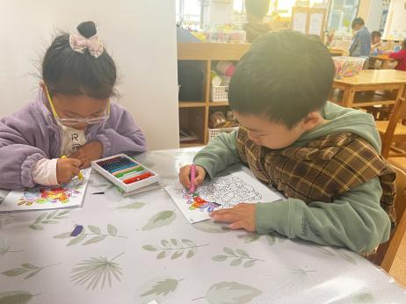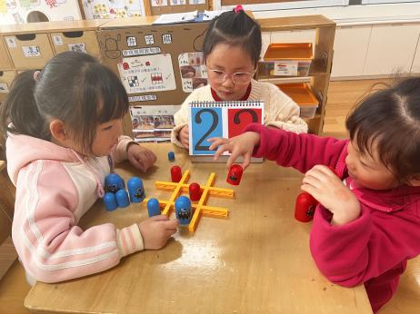

**益智区**

陈雯悦、潘妍伊两位小朋友在下棋，张子柚在做记录。

**美工区**

李沐妍、张苏锦两位小朋友在玩涂色游戏。

**科探区**

李沐荞、陈苇如两位小朋友在玩3d眼镜。

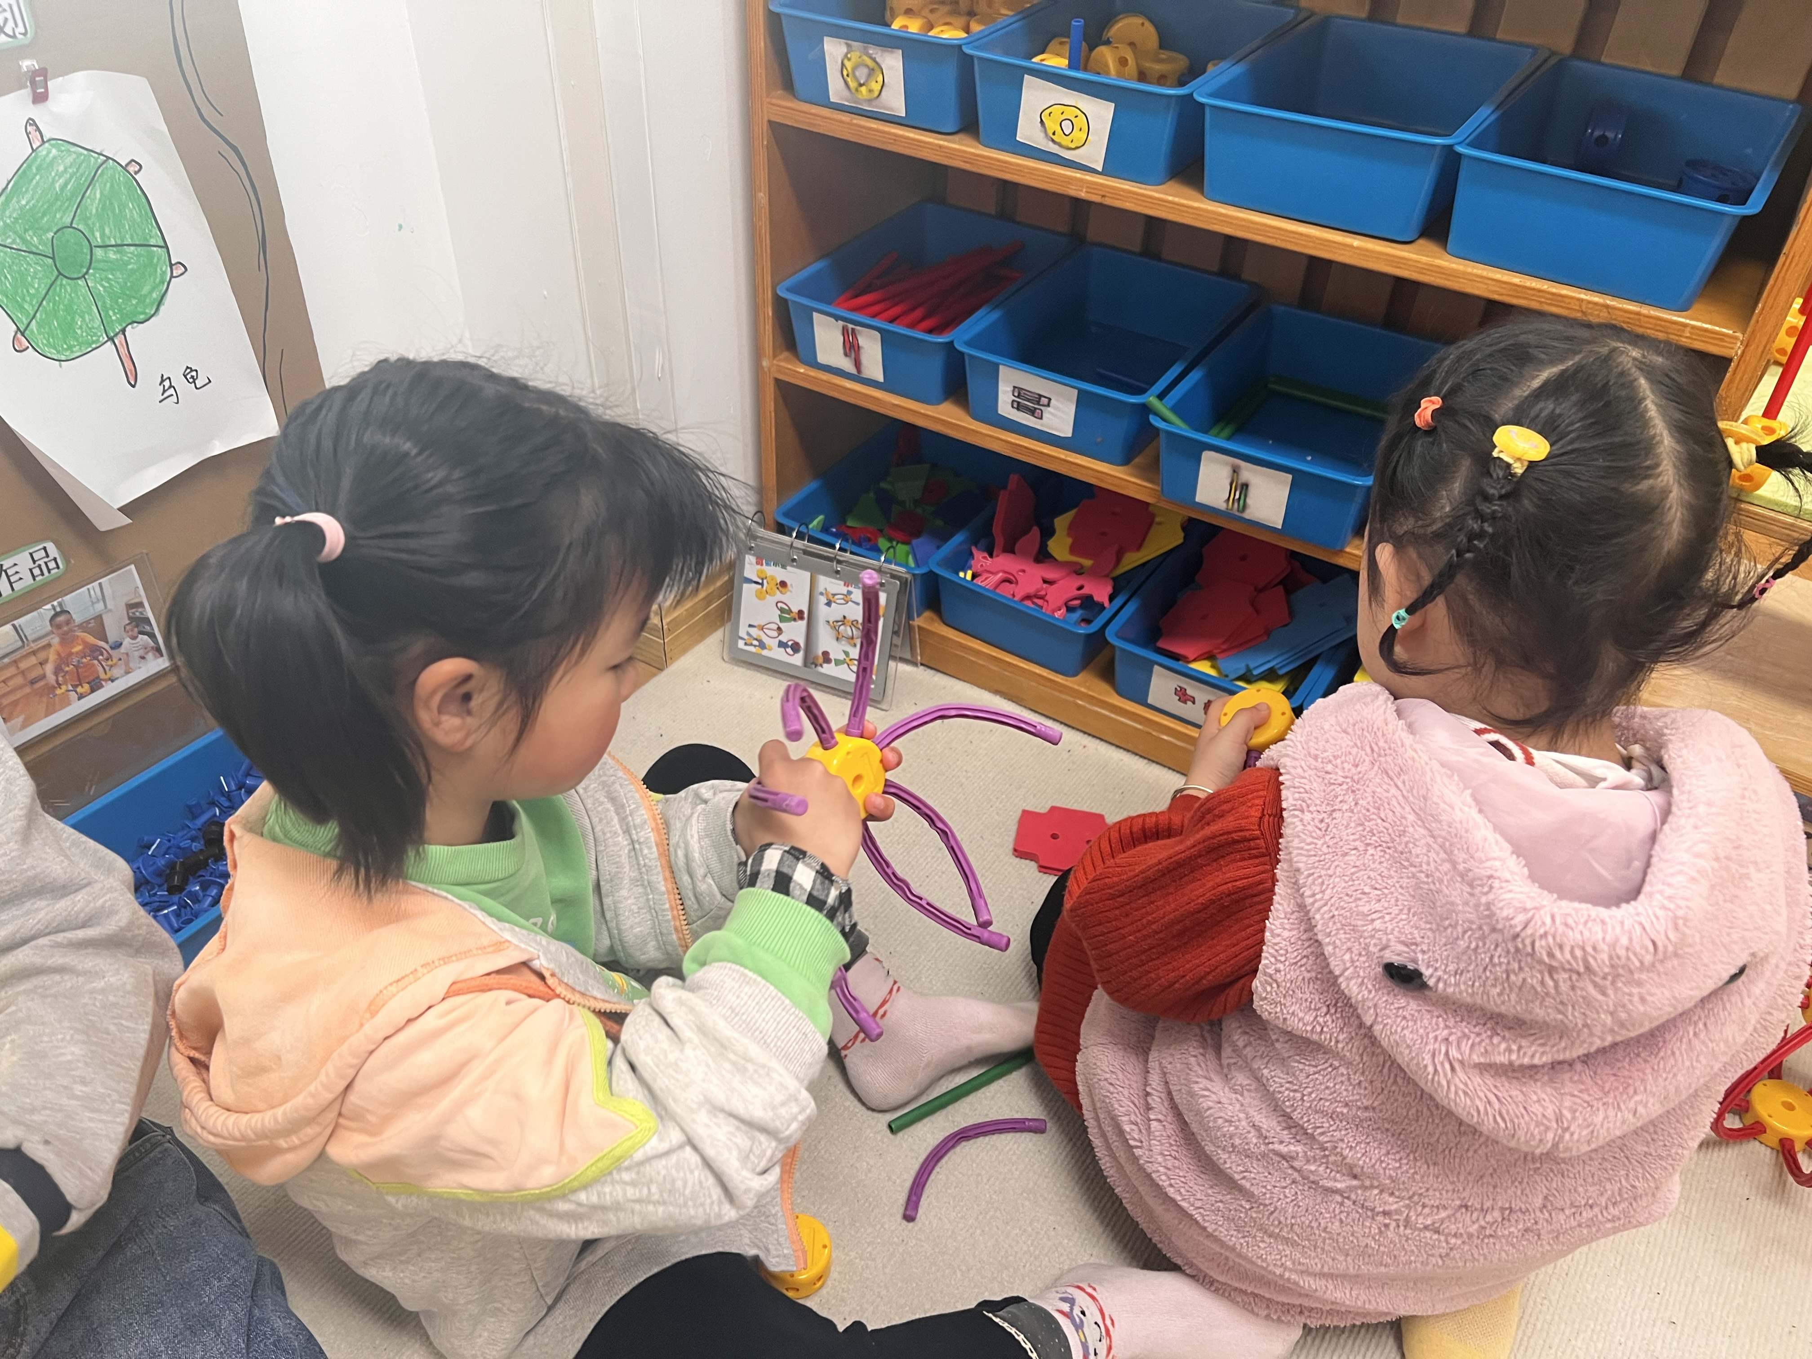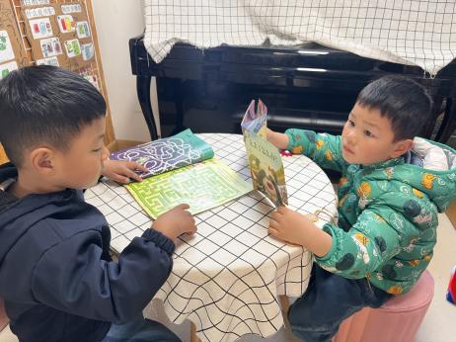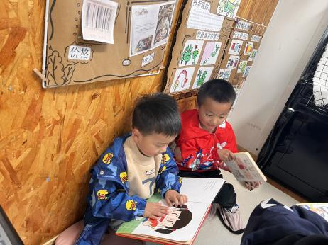

**图书区**

王润川、夏天两位小朋友一在看书。

**图书区**

易逸、孙浩燃两位小朋友一人拿了一本书在看。

**万能工匠区**

尚子晴、袁艺晗两位小朋友在做灯笼。

**3.集体活动**

本次活动是一节命题的绘画活动。前期孩子们通过讨论和准备去了新景运动公园进行远足活动，孩子们在公园里不仅在春天亲近了大自然的美好，还锻炼了身体，体验了集体活动的快乐。孩子们在这次远足中有很多快乐的事想要分享交流，如：出去观察植物、写生、放风筝等等。本次活动让幼儿回忆远足活动，在欣赏交流的基础上，画出自己在运足活动里快乐的事情。

幼儿在这次公园远足里有很多快乐的事情，他们也很乐意与同伴交流分享自己的趣事。在之前的美术活动中，幼儿有一定的画人物、景物等的绘画经验，但是画面布局比较凌乱。本次活动主要是让幼儿在交流的基础上，尝试画出有情境性的开心远足。

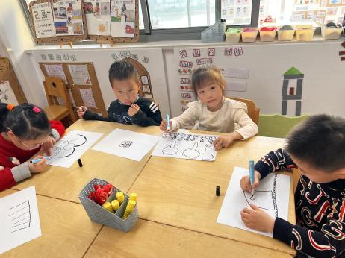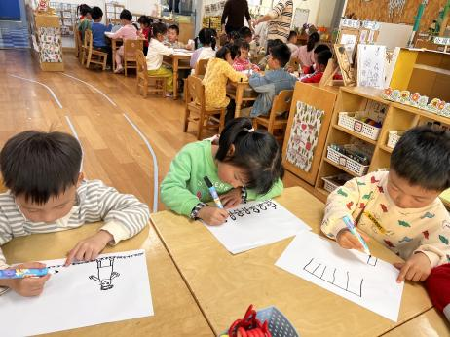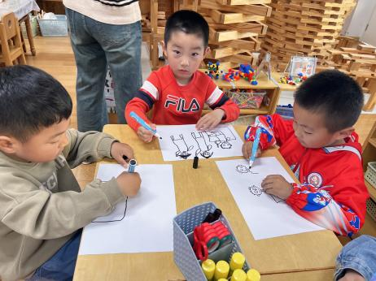

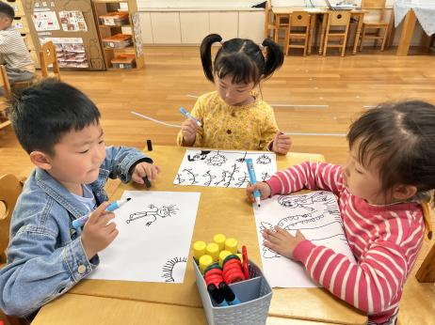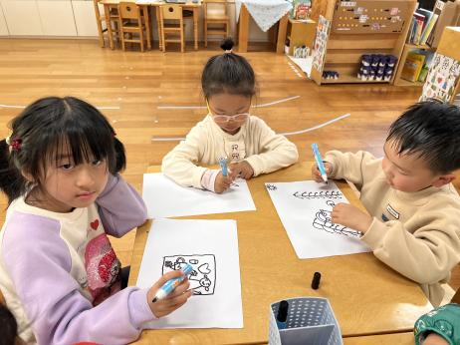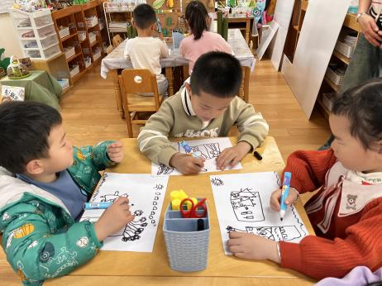

**4.生活活动**

早点：牛奶、核桃仁。午饭：花生米饭、儿童版干锅虾、菜苔炒木耳、白菜肉丝豆腐汤。点心：芋头汤。 水果：桂圆、苹果。

**5.温馨提示**

春天的脚步越来越近，正是郊游好时候，如果大家在出去游玩时有找到小动物，如小鱼、蜗牛等小动物，可以带来放在我们的植物角哦！

另外，我们班的种植区种植的是竹子，但是最近发现竹子有些难养活，有家长有渠道弄到竹子的请单独私聊老师哦！非常感谢！